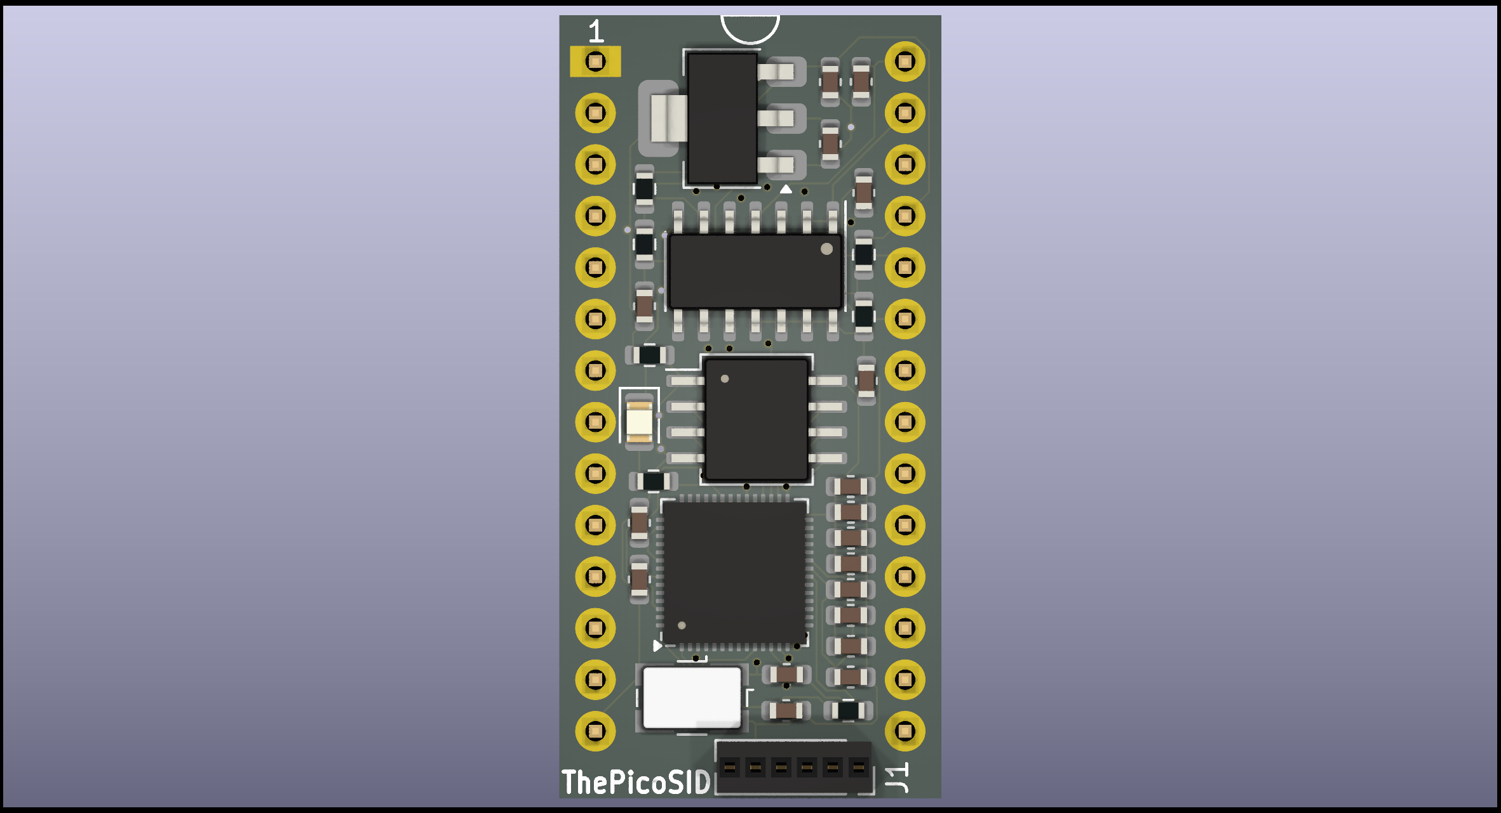
RP2040
8x 100nF
12MHz
2x 14pF (Quarz mit 12pF)
2x 27pF (Quarz mit 18pF)
W25Q16JVS
1k
2x 1u
LED
LM324
AMS1117-3.3V
2x 10uF
100nF
100n
100n
4050
4050
74HC245
100k
56k
100n
10k
470
1u
100k
56k
100nF

2x 2N7002

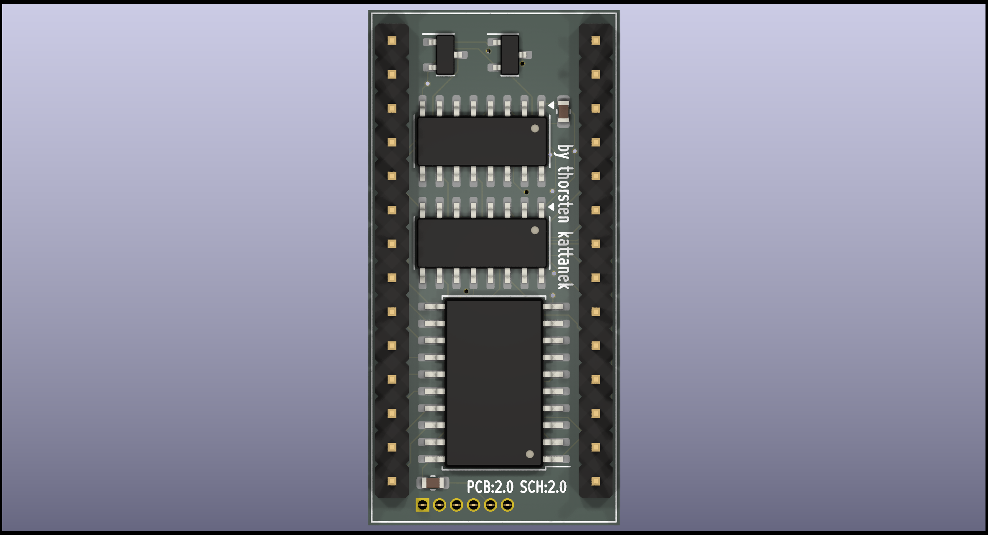

Bestückungsreihenfolge für Handsoldering

Front

1. RP2040
2. 2x 10uF
3. 11x 100nF (0603) (0805 gehen auch notfalls Hochkant)
4. 3x 1uF
5. 2x 14pF
6. 2x 100k
7. 2x 56k
8. 1x 470
9. 1x 10k
10. W25Q16
11. LM324
12 AMS1117-3,3V
13. LED
14. Quarz (mit Heißluft 250°C / Düse 12mm)

Back

1. 2x 100nF
2. 2x 2N7002
3 . 74HC245
4. 2x 4050

